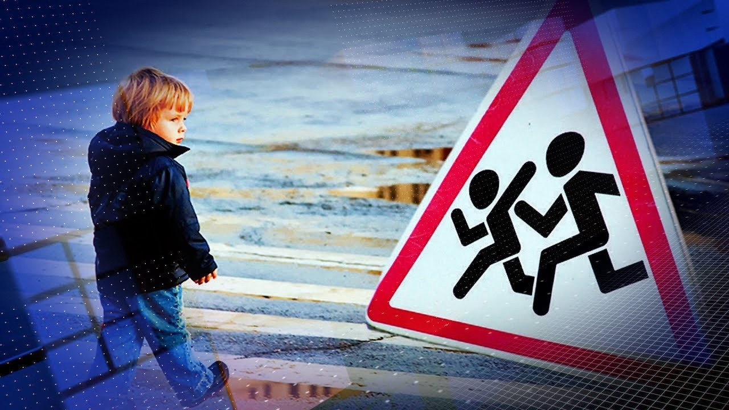 с 25 августа –

5 сентября



«Внимание – дети!»

**ГАИ УВД Могилевского облисполкома**

ВКЛЮЧИ БЛИЖНИЙ СВЕТ ФАР